Об утверждении регламентов государственных услуг в сфере религиозной деятельности в городе Астане
Утративший силу
Постановление акимата города Астаны от 29 мая 2014 года № 12-889. Зарегистрировано Департаментом юстиции города Астаны 4 июля 2014 года № 818. Утратило силу постановлением акимата города Астаны от 15 августа 2016 года № 390-1465
Сноска. Утратило силу постановлением акимата города Астаны от 15.08.2016 № 390-1465 (вводится в действие по истечении десяти календарных дней после дня его первого официального опубликования).
В соответствии со статьей 37 Закона Республики Казахстан от 23 января 2001 года «О местном государственном управлении и самоуправлении в Республике Казахстан», статьей 16 Закона Республики Казахстан от 15 апреля 2013 года «О государственных услугах», постановлениями Правительства Республики Казахстан от 18 сентября 2013 года № 983 «Об утверждении реестра государственных услуг», от 24 февраля 2014 года № 137 «Об утверждении стандартов государственных услуг в сфере религиозной деятельности» акимат города Астаны ПОСТАНОВЛЯЕТ:
1. Утвердить регламенты государственных услуг:
1) «Проведение регистрации и перерегистрации лиц, осуществляющих миссионерскую деятельность» согласно приложению 1;
2) «Выдача решения об утверждении расположения специальных стационарных помещений для распространения религиозной литературы и иных информационных материалов религиозного содержания, предметов религиозного назначения» согласно приложению 2;
3) «Выдача решения о согласовании расположения помещений для проведения религиозных мероприятий за пределами культовых зданий (сооружений)» согласно приложению 3.
2. Государственному учреждению «Управление по делам религий города Астаны» произвести государственную регистрацию настоящего постановления в органах юстиции с последующим опубликованием в официальных и периодических печатных изданиях, а также на интернет-ресурсе, определяемом Правительством Республики Казахстан, и на интернет-ресурсе акимата города Астаны.
3. Контроль за исполнением настоящего постановления возложить на заместителя акима города Астаны Балаеву А.Г.
4. Настоящее постановление вводится в действие по истечении десяти календарных дней после дня его первого официального опубликования.
Аким И. Тасмагамбетов
Приложение 1
к постановлению акимата
города Астаны
от 29 мая 2014 года № 12-889
Регламент
государственной услуги
«Проведение регистрации и перерегистрации лиц,
осуществляющих миссионерскую деятельность»
1. Общие положения
1. Настоящий Регламент государственной услуги разработан на основании Стандарта государственной услуги «Проведение регистрации и перерегистрации лиц, осуществляющих миссионерскую деятельность», утвержденного постановлением Правительства Республики Казахстан от 24 февраля 2014 года № 137 «Об утверждении стандартов государственных услуг в сфере религиозной деятельности» (далее – Стандарт).
2. Государственная услуга «Проведение регистрации и перерегистрации лиц, осуществляющих миссионерскую деятельность» (далее - государственная услуга) оказывается Государственным учреждением «Управление по делам религий города Астаны» (далее - услугодатель), расположенным по адресу: город Астана, проспект Қабанбай батыра, № 33, кабинет № 108, контактный телефон: 8 (7172) 55-74-53.
3. Прием документов и выдача результата оказания государственной услуги осуществляется услугодателем - с понедельника по пятницу включительно с 09.00 до 18.00 часов, перерыв на обед с 13.00 до 14.00 часов, кроме выходных и праздничных дней, согласно трудовому законодательству Республики Казахстан.
4. Форма оказываемой государственной услуги - бумажная.
5. Результат оказания государственной услуги – свидетельство о регистрации (перерегистрации) миссионера по форме согласно приложению 1 к настоящему Регламенту, либо мотивированный ответ об отказе в оказании государственной услуги в случаях и по основаниям, предусмотренным пунктом 10 Стандарта.
6. Государственная услуга оказывается физическим лицам (далее – услугополучатель) бесплатно.
2. Описание порядка действий структурных
подразделений (работников) услугодателя
в процессе оказания государственной услуги
7 .Основанием для начала процедуры (действия) по оказанию государственной услуги является заявление, подаваемое услугополучателем по форме согласно приложению 2 к настоящему Регламенту.
8. Содержание каждой процедуры (действия), входящей в состав процесса оказания государственной услуги, длительность его выполнения.
9. Сотрудник канцелярии услугодателя принимает документы, указанные в пункте 9 Стандарта (далее – пакет документов), осуществляет регистрацию и направляет руководителю услугодателя для рассмотрения (не более 30 минут).
Подтверждением принятия пакета документов от услугополучателя является копия заявления услугополучателя со штампом, содержащая дату и время приема документов, с указанием фамилии, имени, отчества лица, принявшего документы;
1) руководитель услугодателя ознакамливается с документами и определяет ответственного исполнителя (в течение 2 календарных дней);
2) ответственный исполнитель услугодателя изучает документы и подготавливает свидетельство о регистрации (перерегистрации), либо мотивированный ответ об отказе в предоставлении государственной услуги на бумажном носителе (в течение 25 календарных дней);
3) руководитель услугодателя подписывает свидетельство о регистрации (перерегистрации) миссионера либо мотивированный ответ об отказе в предоставлении государственной услуги (в течение 2 календарных дней);
4) сотрудник канцелярии услугодателя осуществляет выдачу свидетельства либо мотивированного ответа об отказе в выдаче свидетельства услугополучателю (либо представителю по доверенности) при личном посещении или направляет почтой по адресу, указанному получателем государственной услуги (в течение 1 календарного дня).
3. Описание порядка взаимодействия структурных
подразделений (работников) услугодателя
в процессе оказания государственной услуги
10. Перечень структурных подразделений (работников) услугодателя, которые участвуют в процессе оказания государственной услуги:
1) сотрудник канцелярии услугодателя;
2) руководитель услугодателя;
3) ответственный исполнитель услугодателя.
11. Описание последовательности процедур (действий) между структурными подразделениями (работниками) услугодателя с указанием длительности каждой процедуры (действия) приведено в приложении 3 к настоящему Регламенту.
Приложение 1
к Регламенту государственной услуги
«Проведение регистрации и
перерегистрации лиц, осуществляющих
миссионерскую деятельность»
Форма свидетельства
 | Акимат города Астаны
Свидетельство
о регистрации (перерегистрации) миссионера ___________________________
(регистрационный номер)
город Астана |  | «____» __________ 20___ года
Настоящее свидетельство выдано в соответствии с Законом Республики Казахстан от 11 октября 2011 года «О религиозной деятельности и религиозных объединениях» ______________________________________________________________
(фамилия, имя, отчество (при наличии)
лица, которому выдается свидетельство)
и подтверждает регистрацию (перерегистрацию) в качестве миссионера
с «___» __________ 20___ года.
Территория, в пределах которой осуществляет свою деятельность: ______________
_____________________________________________________________________________.
Дата первичной регистрации «___» ____________ 20___ года
(указывается при перерегистрации)
Паспорт или удостоверение личности: _________________________________________
(дата выдачи, номер, орган выдавший документ)
Гражданство: ________________________________________________________________.
_____________________________________________________________________________.
(принадлежность к вероисповеданию и наименование
религиозного объединения от имени,
которого осуществляет миссионерскую деятельность)
Данное свидетельство действительно до «___»____________ 20___ года
Руководитель Государственного
учреждения «Управление по делам
религий города Астаны» Ж. Дауренов
Серия бланка | № бланка
Приложение 2
к Регламенту государственной услуги
«Проведение регистрации и
перерегистрации лиц, осуществляющих
миссионерскую деятельность»
форма заявления
Акиму города Астаны
______________________________________
(фамилия, инициалы)
от заявителя
______________________________________
(фамилия, имя, отчество (при наличии),
адрес и телефон для физических лиц)
Заявление
на регистрацию (перерегистрацию) миссионера
Фамилия, имя, отчество заявителя: __________________________________
Адрес местонахождения (проживания):_________________________________
Паспорт или иной документ, удостоверяющий личность (дата выдачи,
номер, орган выдавший документ) ___________________________________.
Гражданство:_______________________________________________________.
___________________________________________________________________.
(принадлежность к вероисповеданию и наименование
религиозного объединения от имени которого
осуществляет миссионерскую деятельность)
Срок миссионерской деятельности: __________________________________.
Срок действия визы ________________________________________________.
Территория осуществления деятельности: ____________________________.
(область, город
республиканского
значения или столица)
Я ____________________________________________________ подтверждаю,
(фамилия, имя, отчество)
что с законодательством Республики Казахстан в части,
касающейся регулирования деятельности миссионеров ознакомлен (а)
_______________________.
(подпись)
Приложение:
Подпись заявителя ___________ Дата подачи заявления ________________
Приложение 3
к Регламенту государственной услуги
«Проведение регистрации и
перерегистрации лиц, осуществляющих
миссионерскую деятельность»
Описание последовательности процедур
(действий) между структурными подразделениями
(работниками) услугодателя
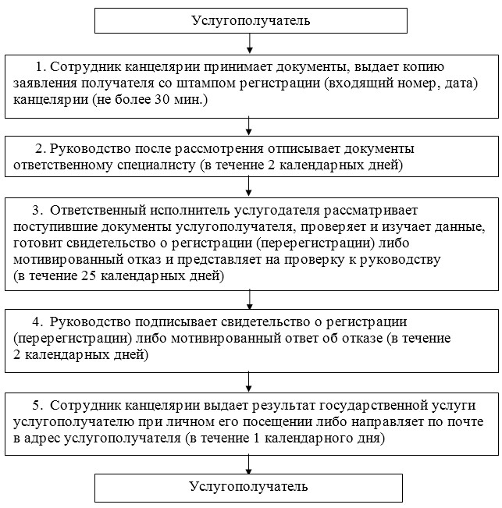
Приложение 2
к постановлению акимата
города Астаны
от 29 мая 2014 года № 12-889
Регламент
государственной услуги «Выдача решения об утверждении
расположения специальных стационарных помещений для
распространения религиозной литературы и иных
информационных материалов религиозного содержания,
предметов религиозного назначения»
1. Общие положения
1. Настоящий Регламент государственной услуги разработан на основании Стандарта государственной услуги «Выдача решения об утверждении расположения специальных стационарных помещений для распространения религиозной литературы и иных информационных материалов религиозного содержания, предметов религиозного назначения», утвержденного постановлением Правительства Республики Казахстан от 24 февраля 2014 года № 137 «Об утверждении стандартов государственных услуг в сфере религиозной деятельности» (далее – Стандарт).
2. Государственная услуга «Выдача решения об утверждении расположения специальных стационарных помещений для распространения религиозной литературы и иных информационных материалов религиозного содержания, предметов религиозного назначения» (далее - государственная услуга) оказывается Государственным учреждением «Управление по делам религий города Астаны» (далее – услугодатель), расположенным по адресу: город Астана, проспект Қабанбай батыра, № 33, кабинет № 108, контактные телефоны: 8 (7172) 55-74-53, 55-69-65.
3. Прием документов и выдача результата оказания государственной услуги осуществляется услугодателем - с понедельника по пятницу включительно с 09.00 до 18.00 часов, перерыв на обед с 13.00 до 14.00 часов, кроме выходных и праздничных дней, согласно трудовому законодательству Республики Казахстан.
4. Форма оказываемой государственной услуги - бумажная.
5. Результат оказания государственной услуги - решение об утверждении расположения специальных стационарных помещений для распространения религиозной литературы и иных информационных материалов религиозного содержания, предметов религиозного назначения.
6. Государственная услуга оказывается физическим лицам (далее – услугополучатель) бесплатно.
2. Описание порядка действий структурных
подразделений (работников) услугодателя
в процессе оказания государственной услуги
7. Основанием для начала процедуры (действия) по оказанию государственной услуги является заявление, подаваемое услугополучателем по форме согласно приложению 1 к настоящему Регламенту.
8. Содержание каждой процедуры (действия), входящей в состав процесса оказания государственной услуги, длительность его выполнения:
9. сотрудник канцелярии услугодателя принимает документы, указанные в пункте 9 Стандарта (далее – пакет документов), осуществляет регистрацию и направляет руководителю для рассмотрения (не более 30 минут).
Подтверждением принятия пакета документов от услугополучателя является копия заявления услугополучателя со штампом, содержащая дату и время приема документов, с указанием фамилии, имени, отчества лица, принявшего документы;
1) руководитель услугодателя, ознакамливается с документами и определяет ответственного исполнителя (в течение 2 календарных дней);
2) ответственный исполнитель услугодателя изучает документы, готовит проект постановления акимата города Астаны (далее - проект постановления акимата) и представляет на проверку руководству (в течение 20 календарных дней);
3) руководитель услугодателя рассматривает и направляет проект постановления акимата акиму города Астаны (далее - Аким) (в течение 2 календарных дней);
4) Аким подписывает постановление акимата об утверждении расположения специальных стационарных помещений для распространения религиозной литературы и иных информационных материалов религиозного содержания, предметов религиозного назначения (в течение 5 календарных дней);
5) сотрудником канцелярии услугодателя осуществляется выдача решения услугополучателю (либо представителю по доверенности) при личном посещении или направляется почтой по адресу, указанному получателем государственной услуги (в течение 1 календарного дня).
3. Описание порядка взаимодействия структурных
подразделений (работников) услугодателя
в процессе оказания государственной услуги
10. Перечень структурных подразделений (работников) услугодателя, которые участвуют в процессе оказания государственной услуги:
1) сотрудник канцелярии услугодателя;
2) руководитель услугодателя;
3) ответственный исполнитель услугодателя;
4) Аким.
11. Описание последовательности процедур (действий) между структурными подразделениями (работниками) услугодателя с указанием длительности каждой процедуры (действия) приведено в приложении 2 к настоящему Регламенту.
Приложение 1
к Регламенту государственной услуги
«Выдача решения об утверждении
расположения специальных стационарных
помещений для распространения
религиозной литературы и иных
информационных материалов
религиозного содержания,
предметов религиозного назначения»
форма заявления
Акиму города Астаны
______________________________________
(фамилия, инициалы)
от заявителя
______________________________________
(фамилия, имя, отчество (при наличии),
адрес и телефон для физических лиц,
фамилия, имя, отчество (при наличии)
руководителя юридического лица,
наименование, почтовый адрес
и телефон для юридических лиц)
Заявление
Прошу Вас выдать решение об утверждении расположения
специального стационарного помещения для распространения религиозной
литературы и иных информационных материалов религиозного содержания,
предметов религиозного назначения, расположенного по адресу:
___________________________________________________________________
_________________________________________________________
Подпись и дата заявителя
(физического либо руководителя
юридического лица)
печать (для юридических лиц)
Приложение 2
к Регламенту государственной услуги
«Выдача решения об утверждении
расположения специальных стационарных
помещений для распространения
религиозной литературы и иных
информационных материалов
религиозного содержания,
предметов религиозного назначения»
Описание последовательности процедур
(действий) между структурными
подразделениями (работниками)
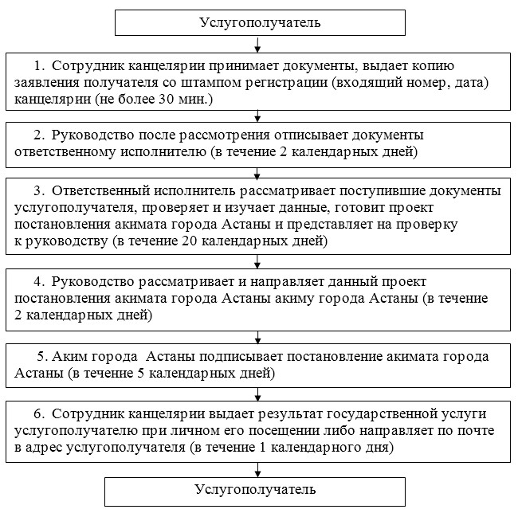
Приложение 3
к постановлению акимата
города Астаны
от 29 мая 2014 года № 12-889
Регламент
государственной услуги «Выдача решения о согласовании
расположения помещений для проведения религиозных мероприятий
за пределами культовых зданий (сооружений)»
1. Общие положения
1. Настоящий Регламент государственной услуги разработан на основании Стандарта государственной услуги «Выдача решения о согласовании расположения помещений для проведения религиозных мероприятий за пределами культовых зданий (сооружений)», утвержденного постановлением Правительства Республики Казахстан от 24 февраля 2014 года № 137 «Об утверждении стандартов государственных услуг в сфере религиозной деятельности» (далее – Стандарт).
2 .Государственная услуга «Выдача решения о согласовании расположения помещений для проведения религиозных мероприятий за пределами культовых зданий (сооружений)» (далее - государственная услуга) оказывается Государственным учреждением «Управление по делам религий города Астаны» (далее - услугодатель), расположенным по адресу: город Астана, проспект Қабанбай батыра, № 33, кабинет № 108, контактный телефон: 8 (7172) 55-74-53.
3. Прием документов и выдача результата оказания государственной услуги осуществляется услугодателем - с понедельника по пятницу включительно с 09.00 до 18.00 часов, перерыв на обед с 13.00 до 14.00 часов, кроме выходных и праздничных дней, согласно трудовому законодательству Республики Казахстан.
4. Форма оказываемой государственной услуги - бумажная.
5. Результат оказания государственной услуги - письмо-согласование о согласовании расположения помещения для проведения религиозных мероприятий за пределами культовых зданий (сооружений), либо мотивированный ответ об отказе в оказании государственной услуги в случаях и по основаниям, предусмотренным пунктом 10 Стандарта.
6. Государственная услуга оказывается физическим лицам (далее – услугополучатель) бесплатно.
2. Описание порядка действий структурных
подразделений (работников) услугодателя
в процессе оказания государственной услуги
7. Основанием для начала процедуры (действия) по оказанию государственной услуги является заявление, подаваемое услугополучателем по форме согласно приложению 1 к настоящему Регламенту.
8. Содержание каждой процедуры (действия), входящей в состав процесса оказания государственной услуги, длительность его выполнения.
9. Сотрудник канцелярии услугодателя принимает документы, указанные в пункте 9 Стандарта (далее – пакет документов), осуществляет регистрацию и направляет руководителю для рассмотрения (не более 30 минут).
Подтверждением принятия пакета документов от услугополучателя является копия заявления услугополучателя со штампом, содержащая дату и время приема документов, с указанием фамилии, имени, отчества лица, принявшего документы;
1) руководитель услугодателя ознакамливается с документами и определяет ответственного исполнителя (в течение 2 календарных дня);
2) ответственный исполнитель услугодателя изучает документы и подготавливает письмо-согласование о согласовании либо мотивированный ответ об отказе в предоставлении государственной услуги на бумажном носителе (в течение 25 календарных дней);
3) руководитель услугодателя подписывает письмо-согласование либо мотивированный ответ об отказе в предоставлении государственной услуги (в течение 2 календарных дней);
4) сотрудник канцелярии услугодателя осуществляет выдачу письма-согласования о согласовании расположения помещений для проведения религиозных мероприятий за пределами культовых зданий (сооружений) либо мотивированного ответа об отказе услугополучателю (либо представителю по доверенности) при личном посещении или направляет почтой по адресу, указанному получателем государственной услуги (в течение 1 календарного дня).
3. Описание порядка взаимодействия структурных
подразделений (работников) услугодателя
в процессе оказания государственной услуги
10. Перечень структурных подразделений (работников) услугодателя, которые участвуют в процессе оказания государственной услуги:
1) сотрудник канцелярии услугодателя;
2) руководитель услугодателя;
3) ответственный исполнитель услугодателя.
11. Описание последовательности процедур (действий) между структурными подразделениями (работниками) услугодателя с указанием длительности каждой процедуры (действия) приведено в приложении 2 к настоящему Регламенту.
Приложение 1
к Регламенту государственной услуги
«Выдача решения о согласовании
расположения помещения для
проведения религиозных мероприятий
за пределами культовых
зданий (сооружений)»
форма заявления
Акиму города Астаны
__________________ (фамилия, инициалы)
от заявителя __________________________
_________________________________________
(фамилия, имя, отчество (при наличии),
адрес и телефон для физических лиц,
фамилия, имя, отчество (при наличии)
руководителя юридического лица,
наименование, почтовый адрес
и телефон для юридических лиц)
Заявление
Прошу Вас согласовать расположение помещения для проведения
религиозных мероприятий за пределами культовых зданий (сооружений),
расположенного по адресу: _________________________________________.
Подпись и дата заявителя
(физического либо руководителя
юридического лица)
печать (для юридических лиц)
Приложение 2
к Регламенту государственной услуги
«Выдача решения о согласовании
расположения помещения для
проведения религиозных мероприятий
за пределами культовых
зданий (сооружений)»
Описание последовательности
процедур (действий) между структурными
подразделениями (работниками)
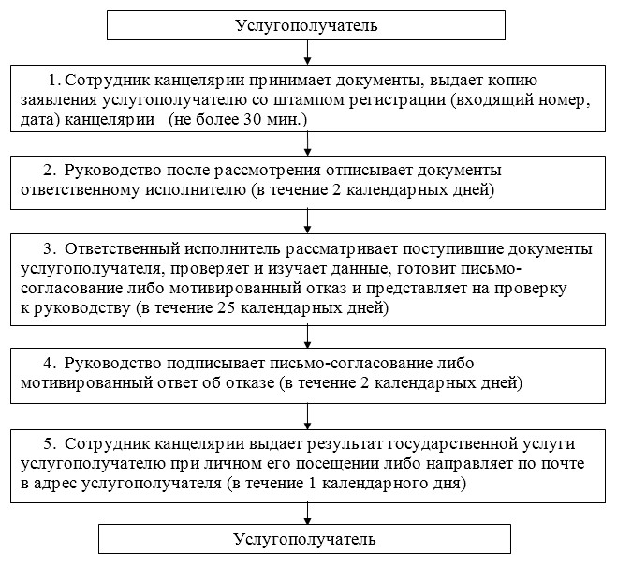

© 2012. РГП на ПХВ «Институт законодательства и правовой информации Республики Казахстан» Министерства юстиции Республики Казахстан

